Методические указания по выполнению практической работы №3: Docker

В практической работе необходимо выполнить все шаги из разделов 1–7.
В отчёт должны быть включены ответы на вопросы, выделенные курсивом, результаты выполнения команд из разделов 1–7, а также выполненное индивидуальное задание (раздел 8): листинг Dockerfile, а также команды сборки и запуска контейнера.
Для установки Docker в Windows, воспользуйтесь инструкцией из Приложения А. Если нет возмож- ности установить Docker, то воспользуйтесь сервисом Play With Docker (см. Приложение Б).

Образы

Посмотрите на имеющиеся образы: docker images.
Загрузите образ: docker pull ubuntu — будет загружен образ ubuntu:latest — последняя доступная версия. Для загрузки конкретной версии, нужно указать тег, например, 12.04: docker pull ubuntu:12.04.
Посмотрите на имеющиеся образы ещё раз: docker images — должны появиться новые загруженные образы. Посмотрите список контейнеров, выполнив команду: docker ps -a

Изоляция

Посмотрим информацию о хостовой системе, выполнив команду hostname. Выполните её ещё один раз.
Вопрос: одинаковый ли результат получился при разных запусках?
Попробуем выполнить то же самое в контейнерах. Выполните два раза команду docker run ubuntu hostname.
Вопрос: Одинаковый ли результат получился при разных запусках?
В случае запуска команды в контейнерах, ответ будет немного отличаться, будет разный hostname. Так происходит, потому что из одного образа ubuntu были запущены два изолированных контейнера, поэтому у них и был разный hostname.
Заново выполните docker ps -a — там должны появиться запущенные ранее контейнеры.
Запуск контейнеров производится командой:
docker run --флаги --докера имя_контейнера команда для запуска -и --флаги --запуска --программы.
Запустите bash в контейнере: docker run ubuntu bash. Ничего не произошло. Это не баг. Интерак- тивные оболочки выйдут после выполнения любых скриптовых команд, если только они не будут

запущены в интерактивном терминале — поэтому для того, чтобы этот пример не завершился, вам нужно добавить флаги -i -t или сгруппированно -it: docker run -it ubuntu bash.
Выполняя запуск контейнера, указывая образ ubuntu, неявно указывался образ ubuntu:latest. Сле- довательно, следующие команды равнозначны:

- docker run ubuntu hostname
- docker run ubuntu:latest hostname

Если бы мы хотели запустить ubuntu:12.04, то нужно было бы выполнить команду
docker run ubuntu:12.04 hostname

Работа с портами

Для начала, загрузите образ python командой docker pull python.
В качестве примера, запустите встроенный в Python модуль веб-сервера из корня контейнера, чтобы отобразить содержание контейнера. docker run -it python python -m http.server
При запуске пишется, что сервер доступен по адресу http://0.0.0.0:8000/. Однако, если открыть этот адрес, то ничего не будет видно, потому что порты не проброшены. Завершите работу веб-сервера, нажав комбинацию клавиш Ctrl+C.
Для проброса портов используется флаг -p hostPort:containerPort
Добавьте его, чтобы пробросить порт 8000:
docker run -it -p8000:8000 python python -m http.server — теперь по адресу http://0.0.0.0: 8000/ (если не открывается на Windows, то вместо 0.0.0.0 нужно указать localhost) открывается содержимое корневой директории в контейнере.
Для того, чтобы доступный в контейнере на порту 8000 веб-сайт в хостовой системе открывался на порту 8888, необходимо указать флаг -p 8888:8000:
docker run -it -p8888:8000 python python -m http.server. Завершите работу веб-сервера, нажав комбинацию клавиш Ctrl+C.

Именованные контейнеры, остановка и удаление

Запустите контейнер: docker run -it -p8000:8000 python python -m http.server. Нажмите Ctrl+C
— выполнение завершится. Для того, чтобы запустить контейнер в фоне, нужно добавить флаг -d/--detach. Также определим имя контейнеру, добавив флаг --name.
docker run -p8000:8000 --name pyserver -d python python -m http.server
Убедитесь, что контейнер всё ещё запущен: docker ps | grep pyserver — вывод команды не должен быть пустым. Для просмотра логов контейнера, воспользуйтесь командой docker logs pyserver.
Для того, чтобы остановить выполнение контейнера, существует команда docker stop pyserver. Од- нако, если снова попробовать запустить командой
docker run -it -p8000:8000 --name pyserver -d python python -m http.server, то возникнет ошиб- ка: контейнер с таким именем существует. Его нужно удалить docker rm pyserver.
Для остановки и удаления контейнера можно воспользоваться командой docker rm -f pyserver вме- сто выполнения двух отдельных команд stop и rm. После удаления контейнер с таким именем можно будет создать заново.
Для того, чтобы контейнер удалялся после завершения работы, нужно указать флаг --rm при его запуске — далее в работе мы будем использовать данный флаг:
docker run --rm -p8000:8000 --name pyserver -d python python -m http.server

Постоянное хранение данных

Запустите контейнер, в котором веб-сервер будет отдавать содержимое директории /mnt: docker run -p8000:8000 --name pyserver --rm -d python python -m http.server -d /mnt,
где -d /mnt указывает модулю http.server какая директория будет корневой для отображения. Вопрос: Что значат остальные флаги запуска? Где здесь команда, которая выполнится в контейне- ре?
Для того, чтобы попасть в уже запущенный контейнер, существует команда docker exec -it pyserver bash
— вы попадёте в оболочку bash в контейнере. Попав в контейнер, выполните команду
cd mnt && echo "hello world" > hi.txt, а затем выйдите из контейнера, введя команду exit или нажав комбинацию клавиш Ctrl+D.
Если открыть http://0.0.0.0:8000/, там будет доступен файл hi.txt.
Остановим контейнер: docker stop pyserver, а затем снова запустим:
docker run -p8000:8000 --name pyserver --rm -d python python -m http.server -d /mnt.
Как мы видим, файл hi.txt пропал — это неудивительно, ведь мы запустили другой контейнер, а ста- рый был удалён после завершения работы (флаг --rm). Остановим контейнер: docker stop pyserver.
Для того, чтобы не терялись какие-то данные (например, если запущен контейнер с СУБД, то чтобы не терялись данные из неё) существует механизм монтирования.

Тома

Первый способ — это создать отдельный том с помощью ключа -v myvolume:/mnt, где myvolume — название тома, /mnt — директория в контейнере, где будут доступны данные.
Попробуйте снова создать контейнер, но уже с примонтированным томом:
docker run - p8000 :8000 -- rm -- name pyserver - d \
- v $( pwd )/ myfiles :/ mnt python python - m http . server - d / mnt

Затем, если создать файл (выполнить docker exec -it pyserver bash и внутри контейнера выпол- нить cd mnt && echo "hello world" > hi.txt), то даже после удаления контейнера данные в этом томе будут сохранены.
Чтобы узнать где хранятся данные, выполните команду
docker inspect -f "{{json .Mounts }}" pyserver, в поле Source будет храниться путь до тома на хостовой машине.
Для управления томами существует команда docker volume, ознакомиться с которой предлагается самостоятельно.

Монтирование директорий и файлов

Сперва, остановите контейнер, созданный на предыдущем шаге: docker stop pyserver.
Иногда требуется пробросить в контейнер конфигурационный файл или отдельную директорию. Для этого используется монтирование директорий и файлов.
Создадим директорию и файлы, которые будем монтировать. Часть из них нам понадобится дальше: создайте директорию: mkdir myfiles, в ней создайте файл host.txt: touch myfiles/host.txt
Запустте контейнер:
docker run -p8000:8000 --rm --name pyserver -d -v $(pwd)/myfiles:/mnt python \ python -m http.server -d /mnt
Команда pwd — выведет текущую директорию, например: /home/user/dome-directory, в итоге полу- чился абсолютный путь до файла: /home/user/dome-directory/myfiles.
Обратный слеш (\) перед переводом строки экранирует символ перевода строки и позволяет написать одну команду в несколько строк.
Затем, зайдите в контейнер: docker exec -it pyserver bash, перейдите в директорию /mnt командой cd /mnt. Если вывести список файлов командой ls, то там будет файл host.txt, примонтированный вместе с директорией myfiles
Создайте файл echo "hello world" > hi.txt, а затем выйдите из контейнера: exit. Теперь на хосто- вой машине в директории myfiles/ появится файл hi.txt. Проверить можно командой ls myfiles.
Остановите контейнер: docker stop pyserver.
Для того, чтобы примонтировать один файл, нужно указать ключ -v, например:

-v $(pwd)/myfiles/host.txt:/mnt/new-name-of-host.txt – файлу в контейнере присвоится другое имя: new-name-of-host.txt.
Если на Windows возникают ошибки при монтировании, убедитесь, что вы используете bash , а не
cmd.exe.

Переменные окружения

Для передачи переменных окружения внутрь контейнера используется ключ -e. Например, чтобы передать в контейнер переменную окружения MIREA во значением «ONE LOVE , нужно добавить ключ -e MIREA="ONE LOVE".
Проверьте, выведя все переменные окружения, определённые в контейнере с помощью утилиты env: docker run -it --rm -e MIREA="ONE LOVE" ubuntu env. Среди списка переменных будет и MIREA

Dockerfile

Соберите образ, в который будут установлены дополнительные пакеты, примонтируйте директорию и установите команду запуска. Для этого создаётся файл Dockerfile (без расширения).
- FROM ubuntu :20 .04
- RUN apt update \
- && apt install - y python 3 fortune \
- && cd / usr/ bin \
- && ln - s python 3 python
- RUN / usr/ games/ fortune > / mnt/ greeting - while - building . txt
- ADD ./ data / mnt/ data
- EXPOSE 80
- CMD [" python ", "- m", " http . server", "- d", "/ mnt/", "80"]

Будьте внимательны при копировании, могут скопироваться неправильные минусы и лишние про- белы.
В строке (1) указывается базовый образ, на основе которого будет строиться новый образ.
В строках (2-5) указана команда, которая выполнится в процессе сборки. На самом деле, там выпол- няются несколько команд, соединённых && для того, чтобы создавать меньше слоёв в образе.
В строках (6) тоже указана команда, которая сгенерирует случайную цитату и перенаправит вывод в файл /mnt/greeting-while-building.txt. Файл будет сгенерирован во время сборки образа.
В строке (7) копируется всё содержимое директории ./data хостовой машины в директорию /mnt, которая будет доступна в контейнере.
В строке (8) указывается, какой порт у контейнера будет открыт.
В строке (9) указывается команда, которая будет выполнена при запуске, где 80 — порт, который будет слушать веб-сервер.
Соберите образ с тегом mycoolimage с помощью команды docker build -t mycoolimage . Точка в конце указывает на текущую директорию, где лежит Dockerfile.
Запуск производится командой docker run --rm -it -p8099:80 mycoolimage, где порт 8099 — порт на хостовой машине.

Хорошая статья с описанием Dockerfile на Хабре: Изучаем Docker, часть 3: файлы Dockerfile.

Индивидуальные задания

Написать Dockerfile, собрать образ, запустить контейнер (и записать команду для его запуска).
Для монтирования создайте директорию data и в ней файл student.txt, содержащий ФИО, название группы и номер варианта.
Для установки пакетов использовать команду apt install -y название-пакета. В качестве примера можно использовать Dockerfile из раздела 7.
Чётные варианты:
- необходимо использовать базовый образ ubuntu:20.10
- примонтировать файл data/student.txt как /mnt/files/student.txt в контейнере.
Нечётные варианты:
- необходимо использовать базовый образ ubuntu:20.04
- примонтировать директорию data в директорию /mnt/files/ в контейнере.
Запустить веб-сервер, отображающий содержимое /mnt/files, в хостовой системе должен открываться на порту (8800 + номер варианта). Например, для 22-го варианта это порт 8822.
Установить пакет, согласно варианту:

- cowsay
- figlet
- zip
- imagemagick
- git
- patch
- php-cli
- postgresql-client
- mysql-client
- jq
- gpg
- wget
- nginx
- nano
- emacs-nox

Приложение А. Установка Docker в Windows

- Установить подсистему Windows для Linux в Windows 10;
- Установить Docker Desktop.

Приложение Б. Использование PlayWithDocker

Если нет возможности установить Docker, можно воспользоваться сервисом labs.play-with-docker.com.
- Регистрируемся на id.docker.com.
- Заходим на labs.play-with-docker.com:
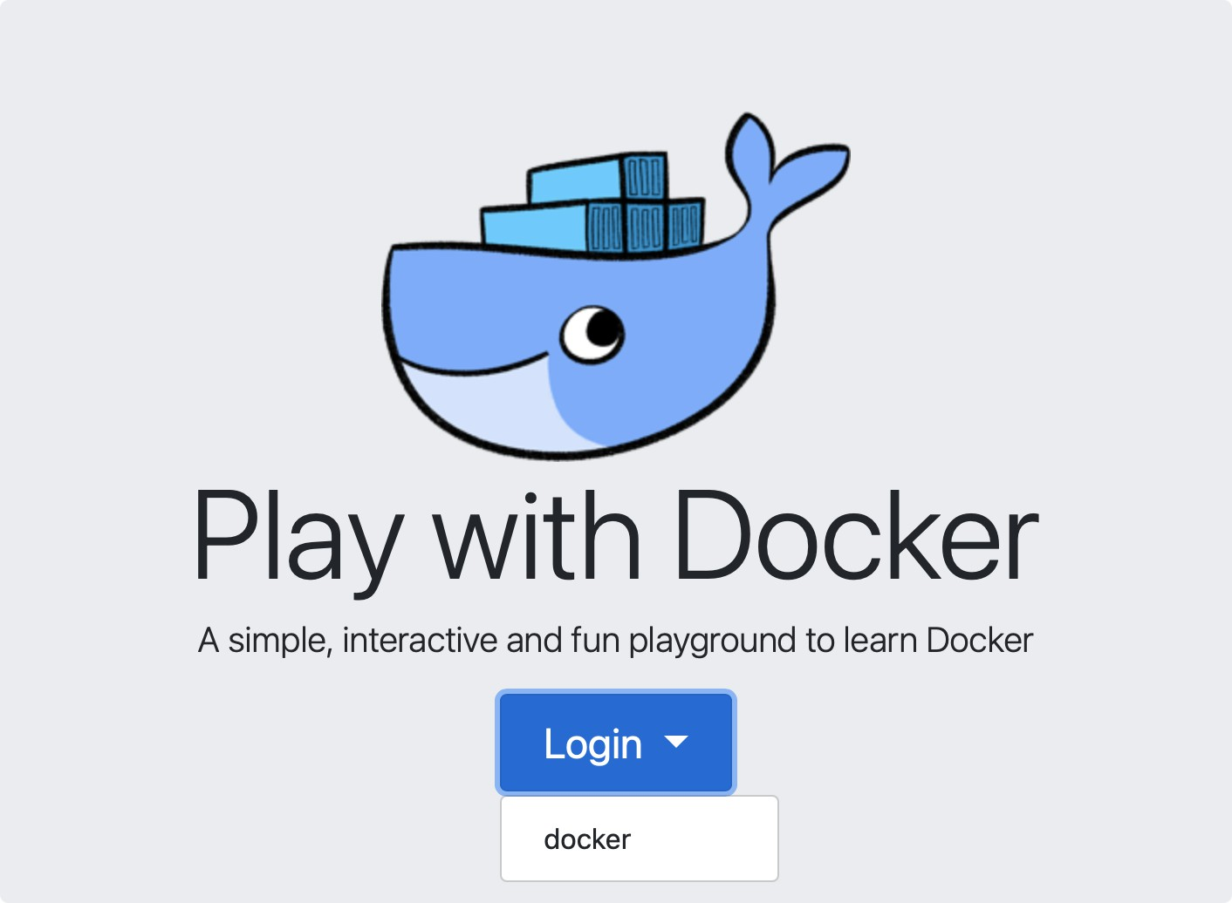

- Входим через Docker ID id.docker.com:
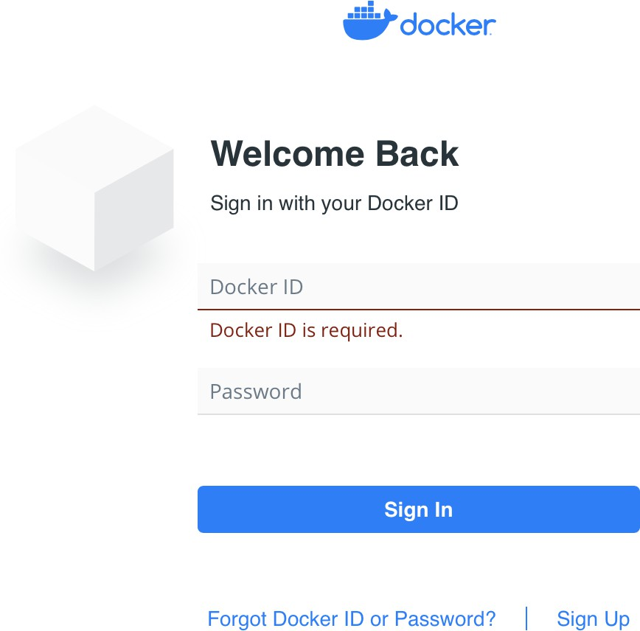

- Нажимаем «Старт :

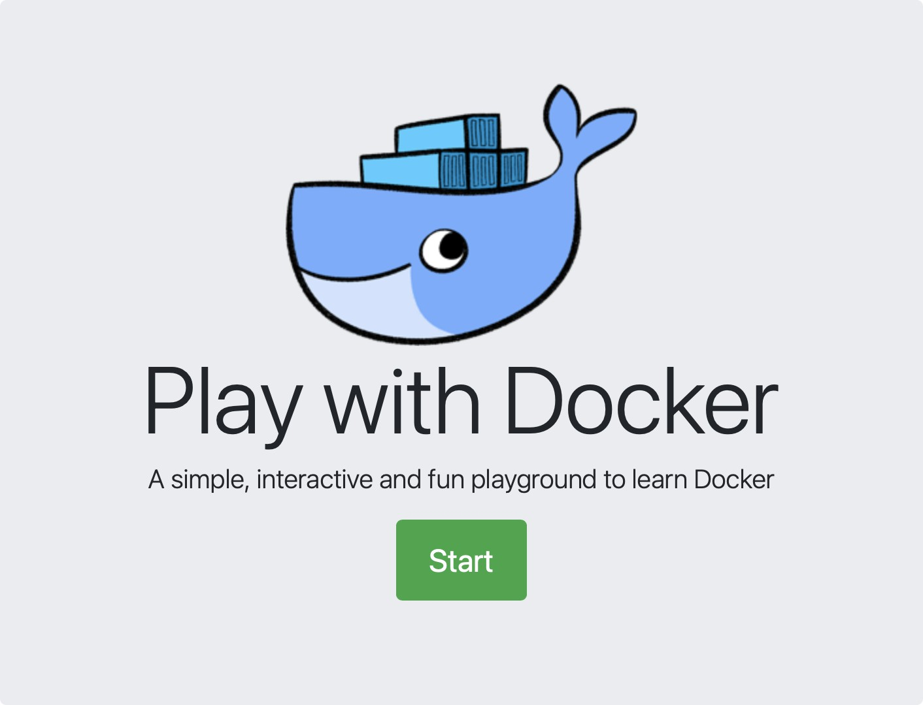

- Создаём новый инстанс (будет доступен с момента создания в течении 4-х часов), клинкув по «Add new instance :
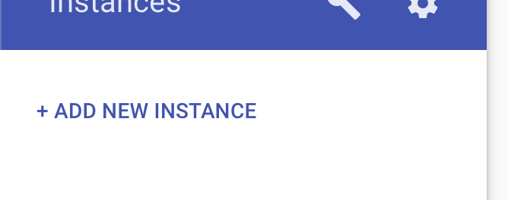

- В разделах, где есть текст про открыть http://0.0.0.0:8000/ и т.п., нужно будет кликнуть на порт вверху страницы. Пример на картинке — 8000:
